实验六 MATLAB7.0三维绘图
实验目的：
① 掌握绘制三维图能形的方法；
② 掌握图形修饰处理方法；
③ 知道图像处理方法，了解动画制作方法。
实验要求:给出程序和实验结果。
实验内容：
一、绘制三维曲线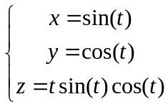

二、绘制三维曲面图z=sin(x+sin(y))-x/10。

三、绘制z=x2+y2的三维网线图形；

四、绘制三维陀螺锥面；
（仅供参考：
t1=0:0.1:0.9;
t2=1:0.1:2;
r=[t1 -t2+2];
[x,y,z]=cylinder(r,30);
surf(x,y,z);
grid
）

五、在xy平面内选择区域[-8,8]×[-8,8]，利用mesh、meshc、meshz和surf绘制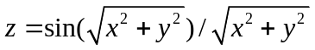。要求用子图在一个图形窗口中绘制。

六、绘制光照处理后的球面，取三个不同的光照位置进行比较。（提示：可以利用函数sphere和 light）

七、利用peaks产生数据，绘制多峰曲面图。

八． 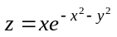，当x和y的取值范围均为-2到2时，用建立子窗口的方法在同一个图形窗口中绘制出三维线图、网线图、表面图和带渲染效果的表面图。

九 绘制peaks函数的表面图，用colormap函数改变预置的色图，观察色彩的分布情况。

十、 用sphere函数产生球表面坐标，绘制不透明网线图、透明网线图、表面图和带剪孔的表面图。

十一、 将5.9题中的带剪孔的球形表面图的坐标改变为正方形，以使球面看起来是圆的而不是椭圆的，然后关闭坐标轴的显示。

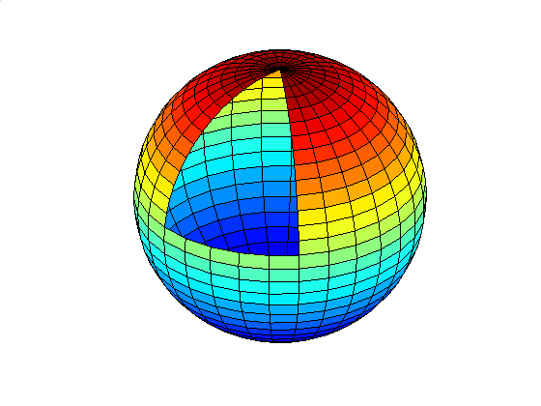

实验结果：
（1）
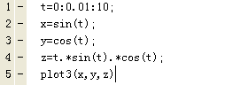
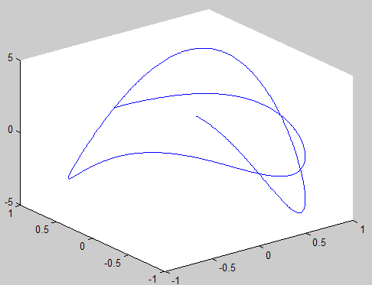
（2）
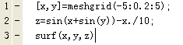
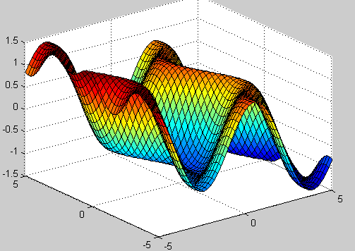
（3）
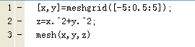
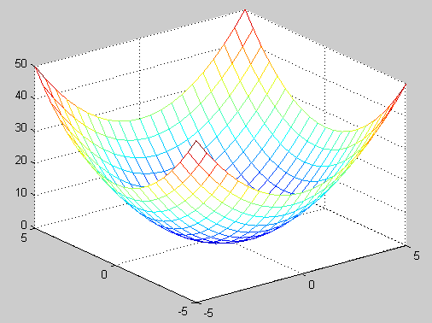
（4）
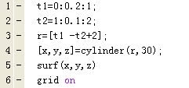
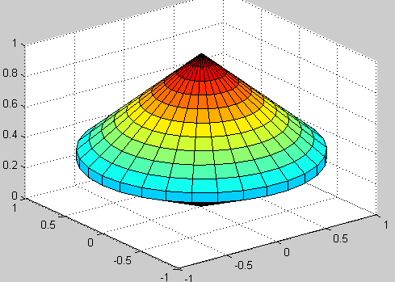
（5）
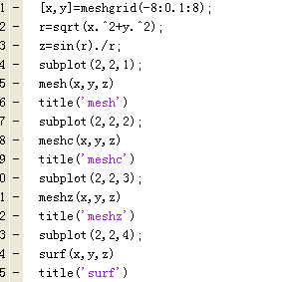
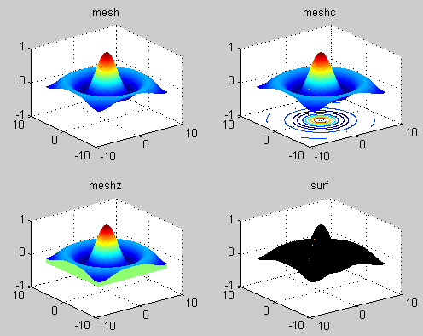
（6）
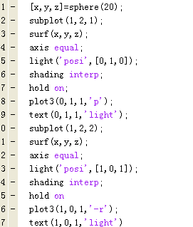
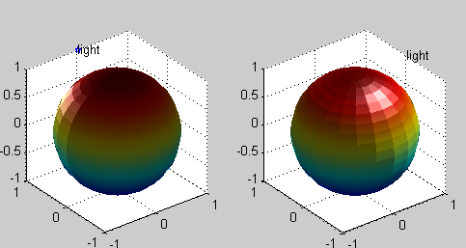
（7）
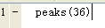
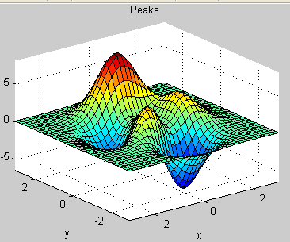
（8）
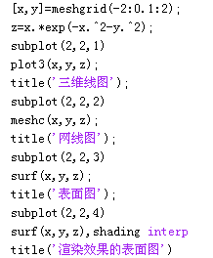
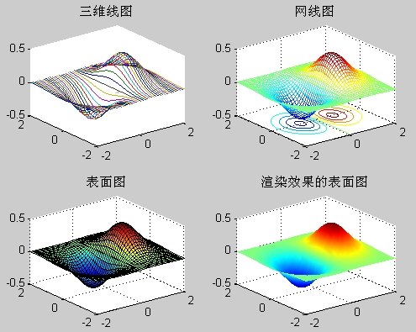
（9）
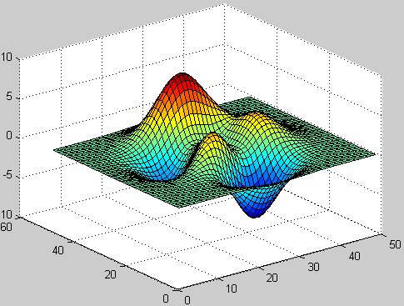
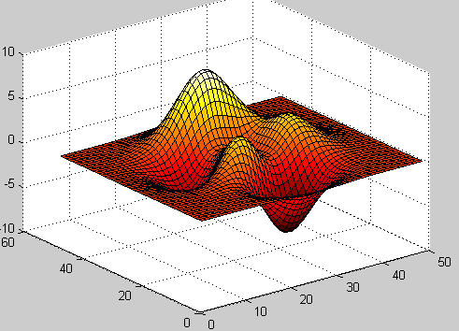
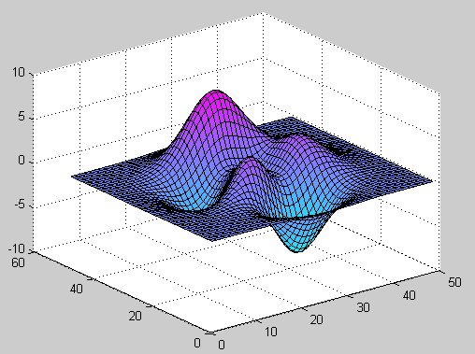
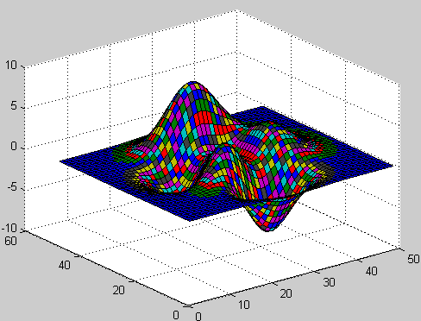
（10）
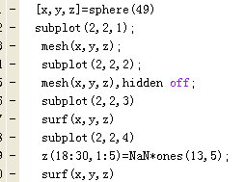
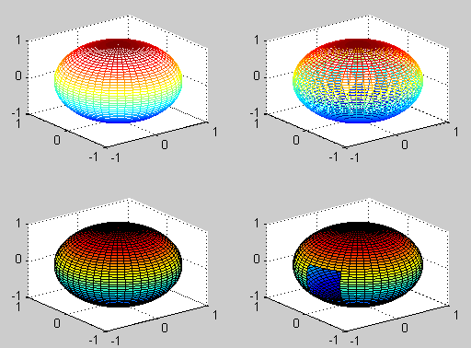
（11）
